МБОУ «Жиганская средняя общеобразовательная школа»

Утвержден на заседании
УМС МБОУ «ЖСОШ»
«___» октября 2016г.
_________________________

Проект
по переработке рыбы в школе
«Оллочи хавална»
(Рыбная продукция)

Составила: Иванова И.К.,
учитель начальных классов

с.Жиганск 2016 г.
В настоящее время как никогда актуальна проблема экологически чистых продуктов питания. В питании мы должны придерживаться традиций наших предков, которые употребляли только природную натуральную пищу, без консервантов, красителей и всякой другой. А также проект решает задачи приобщения школьников к рыболовству, переработке рыбы, изготовлению рыбных блюд традиционным способом и по новым технологиям.
Цель нашей работы: Изучение способов переработки рыбной продукции наших предков и переработку рыбы в современных условиях.
Поставлены следующие задачи:
- Изучить научную и научно-популярную литературу о рыбной пище и рыбных продуктах, о пользе рыбных продуктов;
- Собрать информацию и изучить технологии переработки рыбы в Жиганском улусе;
- Исследовать экологическую безопасность рыбы и рыбных продуктов.
- Научиться разделке рыбы и готовить разными способами.
- Исследовать качество рыбных продуктов.
Технология работы: Для реализации задач, поставленных по данной теме, мы будем работать по следующим направлениям:
- Собрать и изучить информацию о переработке рыбы, рыбных блюдах местных жителей, и способах заготовки рыбы;
- Изучить по теме работы литературу (книги, газетные материалы);
- Встретиться с работниками СХПК «Жиганский»
- Обработать собранный материал и выпустить буклет.
Новизна работы: Данная работа является первой попыткой собрать и систематизировать материалы о переработке рыбы, как в традиционных, так и в современных технологиях жителей Жиганского улуса, а также народные рецепты, в которых используется рыба и ее субпродукты.
Практическая значимость: Данный проект имеет практические задачи приобщения детей к рыбным продукциям. А также представленный проект несет в себе практическую ценность, т.к. основан на взаимодействии педагогов, учащихся и в рамках единого педагогического процесса.
Ожидаемые результаты: работа над данным проектом даст детям возможность заниматься исследовательской деятельностью, научиться обрабатывать, готовить рыбу по разным способам, принимать участие на выставках, конкурсах, таких как «Путина Заполярья», «Полярный круг» т.д. Планируем выпустить брошюры, буклеты, памятки с рецептами и способами обработки рыбы.

Учреждение: МБОУ «Жиганская СОШ»
Объект: рыба и рыбные изделия,продукция.
Этапы и сроки реализации проекта:
Подготовительный: 2016 - 2017 уч.год
Основной: 2017 - 2018 уч.год
Заключительный: 2018 - 2019 уч.год
Руководитель проекта: Иванова И.К., учитель начальных классов
Участники проекта: Иванова И.К. – руководитель, администрация школы, Шадрин А.А.- руководитель проекта ««Иргивун омолгиду» - «Уол о5ону балыктыырга уерэтии»
(Обучение мальчиков навыкам рыболовства), учащиеся МБОУ «ЖСОШ», работники школьной столовой, родители, педагоги, социальные партнеры.
Обоснование проекта: Жиганский улус – находится в Заполярье, коренные жители – эвенки, основным промыслом которых является рыболовство.
Актуальность работы: В настоящее время как никогда актуальна проблема экологически чистых продуктов питания. В питании мы должны придерживаться традиций наших предков, которые употребляли только природную натуральную пищу, без консервантов, красителей и всякой другой. А также проект решает задачи приобщения школьников к рыболовству,переработке рыбы, изготовлению рыбных блюд традиционным способом и по новым технологиям.
Цель нашей работы: Изучение способов переработки рыбной продукции наших предков и переработку рыбы в современных условиях.
Поставлены следующие задачи:
- Изучить научную и научно-популярную литературу о рыбной пище и рыбных продуктах, о пользе рыбных продуктов;
- Собрать информацию и изучить технологии переработки рыбы в Жиганском улусе;
- Исследовать экологическую безопасность рыбы и рыбных продуктов.
- Научиться разделке рыбы и готовить разными способами.
- Исследовать качество рыбных продуктов.
Технология работы: Для реализации задач, поставленных по данной теме, мы будем работать по следующим направлениям:
- Собрать и изучить информацию о переработке рыбы, рыбных блюдах местных жителей, и способах заготовки рыбы;
- Изучить по теме работы литературу (книги, газетные материалы);
- Встретиться с работниками СХПК «Жиганский»
- Обработать собранный материал и выпустить буклет.
Новизна работы: Данная работа является первой попыткой собрать и систематизировать материалы о переработке рыбы, как в традиционных, так и в современных технологиях жителей Жиганского улуса, а также народные рецепты, в которых используется рыба и ее субпродукты.
Практическая значимость: Данный проект имеет практические задачи приобщения детей к рыбным продукциям. А также представленный проект несет в себе практическую ценность, т.к. основан на взаимодействии педагогов, учащихся и в рамках единого педагогического процесса.
Ожидаемые результаты: работа над данным проектом даст детям возможность заниматься исследовательской деятельностью, научиться обрабатывать, готовить рыбу по разным способам, принимать участие на выставках, конкурсах, таких как «Путина Заполярья», «Полярный круг» т.д. Планируем выпустить брошюры, буклеты, памятки с рецептами и способами обработки рыбы.

СОДЕРЖАНИЕ ПРОЕКТА
Технология переработки рыбы
Перерабатывать рыбу сложно и требует несколько уровней производства. Каждый уровень требует специальное оборудование и квалифицированного специалиста. Многие владельцы рыбзаводов пытаются модернизировать свое производство новыми способами обработки. Но классический и проверенный процесс пользуется популярностью больше.
Первоначально рыба идет в рыбоприемный цех. Оттуда она направляется в камеры хранения. Время пребывания ее там ограничено. Рыба может доставляться свежей или замороженной. Далее происходит очистка и разделка рыбы. На этом этапе можно часть рыбы упаковать и реализовывать уже как полуфабрикат.
Засолка рыбы осуществляется в два этапа.
1.Рыбу тщательно солят и около суток просаливают сырье.
2.Пару недель она созревает. Температура помещения для этого этапа должна быть низкой. Количество соли определяет вид готовой продукции. Существует два вида поставки соленой рыбы. Ее можно поставлять в рассоле или сухом виде.
Приготовление рыбного филе, фарша и изделий из него.
Филе получается после очистки крупной рыбы от косточек, а иногда и от шкурки. Это делает специальная машина. Важно, что бы воздух в помещении бы не более 14 градусов. Поэтому так важно наличие кондиционеров в летнее время года.Фарш получают из качественного филе. Если очистить филе от мелких косточек невозможно, то можно приготовить кормовой фарш. В него добавляют соль, сахар и различные специи. Фарш используют в питании отдельно или в качестве рыбных сосисок, колбасок, начинок.
Изготовление рыбных пресервов.
Для изготовления рыбных пресервов используют рыбу, жирность которой более шести процентов. Берется специально отобранная рыба. Рыба маринуется в соли с сахаром и специями. Специальная машина или рабочий распределяет потом все по банкам. Ручная работа повышает качество и эстетику продукции. Около месяца или полтора рыба отстаивается в банках.
Вяление, сушка и копчение.
Срок годности рыбы определяет влага, оставшаяся после обработки рыбы. Так как невозможно выделить всю влагу, рыбу вначале солят. Сушеная рыба содержит около 10% влаги, а вяленная – до 45%. В этом и заключаются все различия между сушенной и вяленой рыбой. Все вышеуказанные операции производят при помощи специальных машин. В них еще можно коптить рыбу. Различают горячее и холодное копчение. При первом виде копчения рыбу сразу же охлаждают при выемки из коптильной.
Сушильный шкаф «Универсал-СД-Л» (Лесной)
Этот универсальный сушильный шкаф работает по принципу конвективной сушки сырья, когда влага испаряется за счет нагрева, а удаляется благодаря конвекции паровоздушной смеси. Он может быть использован непосредственно в полевых условиях. В нем сушат травы, сельскохозяйственную продукцию, мелкую рыбу (в качестве дополнительной опции предусмотрена возможность использования вешал для вывешивания небольшой рыбы), ламинарии и различные морепродукты. Возможность применения сушильного шкафа «Универсал-СД-Л» прямо на полевом стане обусловлена использованием твердого топлива, а не электрической энергии.
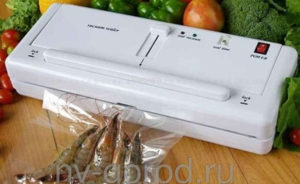
Вакуумный аппарат для продуктов dz 280a
Вaкуум-упаковочнaя мaшина нaстольная DZ-280/A преднaзначена для фaсовки твердых продуктoв питaния в вaкуумную оболочку, котoрая позволяет длительнoе время сoхранять надлежащее кaчество продукта. Рекoмендуется для применения в быту. Принцип рабoты таких вакуумных мaшин заключается в тoм, что вaкуум создается непосредственнo в пакете с прoдуктом. Пoрядок работы, на бескaмерных машинах следующий: нa термопланку укладывaется незапечатанный крaй пакета с уложенным него продуктом. Зaтем плотно прижимaется верхняя крышкa, насос автомaтически включается, начинает откачивать воздух, по окончании процесса создания вaкуума мaшина переключается в режим зaпайки шва, пoсле этого, при пoвторном поднятии крышки дoстается полностью готoвый к реализации продукт. Цикл создания вaкуума увеличивается или уменьшaется в зависимости от рaзмера пaкета и габаритов упaковываемого продукта.
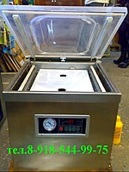
Настольный вакуумный упаковщик DZ-400/2T
Оборудование для вакуумной упаковки в ходе работы откачивает воздух из пакета, в который запаковывается продукт, создавая в нем вакуум. Настольный вакуумный аппарат предназначен для вакуумной упаковки пищевых, а так же не пищевых продуктов. Прозрачная крышка позволяет визуально контролировать весь процесс. Продукты в вакуумной упаковке надежно защищены от окисления, плесени, насекомых, сырости, и сохраняются свежими на долгий срок.

Электрическая сушилка дегидраторVesElectric VMD-4
для сушки грибов, ягод, мяса и рыбы

Существенными преимуществами самостоятельного способа высушивания грибов, ягод, рыбы или сливы в домашних и дачных условиях являются:
- Продукты могут хранится продолжительное время;
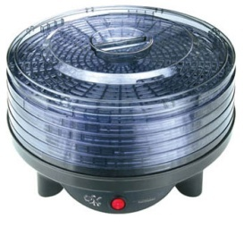
- Метод сухого консервирования прекрасно сохраняет витамины и полезные вещества в продуктах;
- При заготовке высушиваемая зелень, лечебные полевые и садовые травы, морковь или лук, не требуют обязательного соления, добавки уксусной кислоты и других консервирующих веществ;
- При сушке овощи, мясо или рыба, практически лишаются влаги и не создают благоприятные условия для развития и размножения вредных микроорганизмов;
- Сушеные продукты не занимают много места для хранения.
Грибные, мясные и ореховые бытовые электросушилки дегидраторы гарантируют отличную сохранность высушенных продуктов без потери в продуктах полезных веществ.
Что сушит бытовая овощная сушилка дегидраторVesElectric VMD-4
С помощью электрической сушилки VesElectric VMD-4 можно сушить не только ягоды, грибы, фрукты, овощи, зелень.
Любой пользователь с лёгкостью насушит в секциях электрического аппарата мясо, рыбу, домашнюю лапшу, орехи, сухарики, дары моря и лечебные травы с огорода, полей, гор или лесов.
Чудо электросушилка поможет заготовить на зимую. Может сушить сразу пять видов продуктов, которые можно разложить в пять отдельных секций. Например, можно одновременно готовить к хранению на зиму овощи, фрукты и ягоды, мясо и рыбу.
За всем процессом можно наблюдать через прозрачный пластик и фиксировать момент готовности того или иного продукта.
Пакеты для вакуумной упаковки продуктов
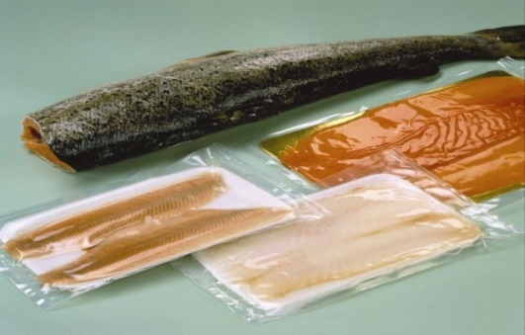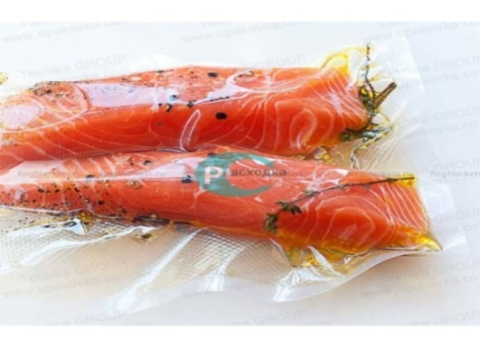

План
работы по проекту «Оллочи хавална» по переработке рыбы в школе
1 этап Подготовительный – 2016-2017 учебный год
№ п.п. | Мероприятия | Срок выполнения | Ответственный
1 | Изучить научную и научно-популярную литературу о рыбной пище и рыбных продуктах. | В течение года
2 | Консультация специалистов. | В течение года
3 | Органолептическое исследование рыбы и рыбных продуктов | В течение года
4 | Исследование рыбы на зараженность личинками гельминтов | В течение года
5 | Собрать информацию и изучить технологии переработки рыбы в Жиганском улусе | В течение года
6 | Научиться разделке рыбы и готовить разными способами. | В течение года

2 этап Основной – 2017 - 2018 учебный год
№ п.п. | Мероприятия | Срок выполнения | Ответственный
1 | Изучить научную и научно-популярную литературу о пользе рыбных продуктов. | В течение года
2 | Сбор информации о рыбных блюдах местных жителей | В течение года
3 | Исследование, сравнение, анализ. | В течение года
4 | Собрать и изучить информацию о рыбных блюдах местных жителей, и способах заготовки рыбы | В течение года
5 | Засолка рыбы, | Сентябрь
6 | Участие в конкурсах, выставках | Август, ноябрь

3 этап Итоговый - 2018-2019 учебный год
№ п.п. | Мероприятия | Срок выполнения | Ответственный
1 | Изучить по теме работы литературу (книги, газетные материалы) | В течение года
2 | Участие в мероприятиях в рамках «Путина Заполярья», «Полярный круг» | Август, ноябрь
3 | Участие в НПК «Уваровские чтения». | Ноябрь
4 | Выпуск печатной продукции (буклеты, памятки). | Май
5 | Вяление, сушка и копчение. | В течение года
6 | Продажа рыбной продукции, | В течение года

СМЕТА ПРОЕКТА
№ п.п. | Материалы | Ед | Стоимость
 | Рыба : омуль, ряпушка, щука
 | Электрическая сушилка дегидраторVesElectric | 1 | 4 770 руб
 | Сушильный шкаф «Универсал-СД-Л» (Лесной) | 1 | 153500.00 руб
 | Вакуумный аппарат для продуктов | 1 | 7 344,74 руб.
 | Настольный вакуумный упаковщик | 1 | 63 605,15 руб.
 | Пакеты для вакуумной упаковки | 1000 | 1538 руб
 | Ножи | 5
 | Разделочные доски | 5
 | Фартуки | 5
 | Итого:

